

Liceo Industrial

‘José Tomas de Urmeneta Garcia’

Coquimbo Depto. de Matematicas

Docente : Cristian Salfate

4° ACTIVIDAD A DISTANCIA www.galois84.webnode.cl

Nombre : Curso : 4° medio A y E

---------------------------------------------------------------------------------------------------------------------------------------------------------------------

Objetivo : Reconocer una función usando tablas y diagramas de Venn

Indicadores : Visualizar una función mediante a) diagrama b) tabla de doble entrada

Fundamentar las respuestas

----------------------------------------------------------------------------------------------------------------------------------------------------------------------

A.- Ahora ya empezaremos a definir los conjuntos que se están considerando para que de a poco te des cuenta de la importancia de conocerlos. Los conjuntos a considerar son A = {1, 2, 3} y B = {4, 5, 6}.Visualiza distintos ejemplos en este registro:

3)

2)

1)

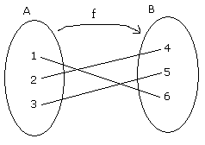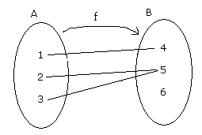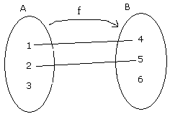

5)

4)

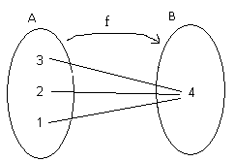 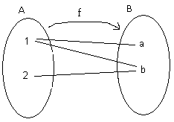

Se afirma que sólo 1), 2) y 4) son diagramas que corresponden a funciones. ¿Por qué será?. ¿Por qué la 3) y la 5) se dice que no son funciones, que sólo representan una relación?.

Anota tus conclusiones: _____________________________________________________

_________________________________________________________________________________________________________________________________________________________________________________________________________________________________________________________

B.- Analiza distintos ejemplos en este **registro**, donde X = {1, 2, 3} e Y = {1, 2, 3, 4, 5, 6}:

|  |  |  |  |  |
| --- | --- | --- | --- | --- |
| Tabla 1 | Tabla 2 | Tabla 3 | Tabla 4 | Tabla 5 |
| |  |  | | --- | --- | | X | Y | | 1 | 2 | | 2 | 4 | | 3 | 6 | | |  |  | | --- | --- | | X | Y | | 1 | 4 | | 2 | 4 | | 3 | 4 | | |  |  | | --- | --- | | X | Y | | 1 | 1 | | 2 | 2 | | 3 | 3 | | |  |  | | --- | --- | | X | Y | | 1 | 4 | | 2 | 4 | | 3 | 2 | | 3 | 1 | | |  |  | | --- | --- | | X | Y | | 1 | 1 | | 1 | 2 | |

Se dice que la tabla1, la 1 y la 3 son funciones. ¿A qué se deberá que la tabla 4 y la 5 no son funciones?. Anota tus conclusiones:

_____________________________­­­­­­­­­­­­­­­­­­­­­­­­­­­­­­­­­­­­­­­­­­­­­­­­­­­­­­­­­­­­­­­­________________________________________­­­­­­­­­­­­­­_____________  
_________________________________________________________________________________________________________________________________________________________________________________________________________________________________________________________

C.- Analiza las siguientes situaciones:

1. Sombra de un árbol ( altura del árbol y su sombra)
2. El volumen de una caja (medida de la arista y su respectivo volumen)
3. Restricción vehicular (día y el término de las patentes de los vehículos)

Se dice que a) y b) corresponden a funciones. ¿Por qué c) no lo es?. Anota tus conclusiones:

_______________________________________________________________________________________________________________________________________________________________________________________________________________________________________

Pauta de evaluación

acción logrado medianamente logrado no logrado

|  |  |  |  |
| --- | --- | --- | --- |
| Reconoce un diagrama de Venn |  |  |  |
| Comprende el concepto grafico de funcion |  |  |  |
| Identifica una función, a partir de un diagrama |  |  |  |
| Reconoce una tabla de entrada de datos |  |  |  |
| Identifica una función, a partir de una tabla |  |  |  |
| Fundamenta su respuesta |  |  |  |